](https://jp.smartsheet.com/try-it?trp=78140)**Microsoft Word 形式の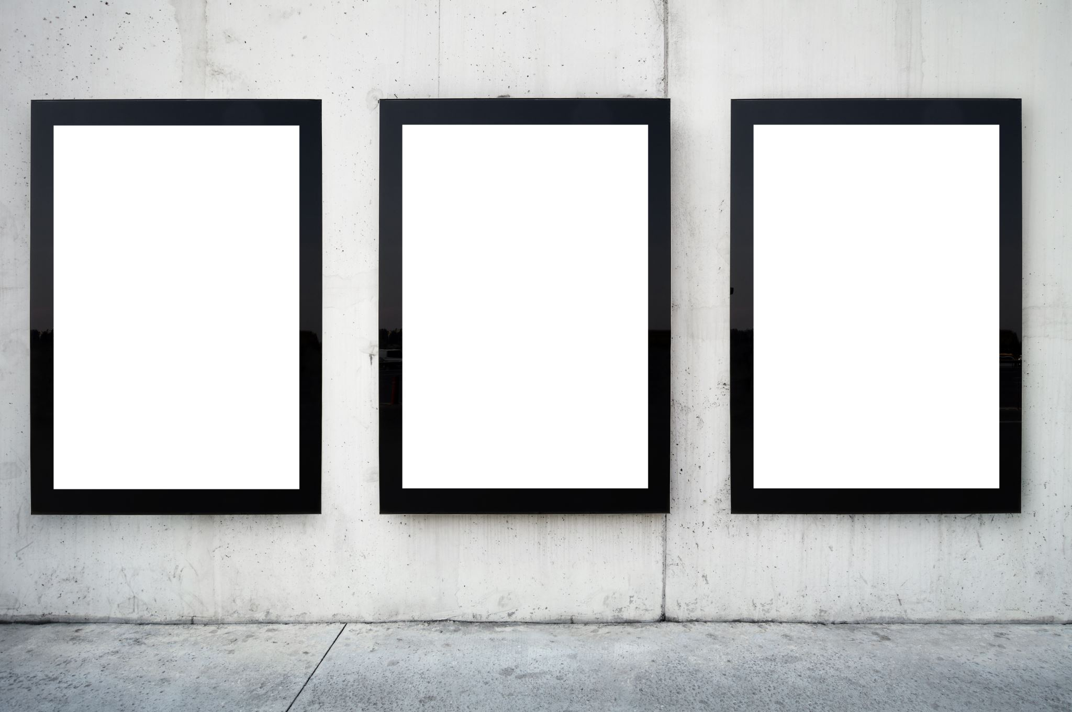ケース スタディ   
ストーリーボード テンプレート**

このストーリーボード テンプレートを使用すると、物語の構成要素によって各主要フェーズを強調する、人目を引くストーリーベースのマーケティング ケース スタディを作成して提示できます。

紹介シーン



自社を紹介することで舞台を設定しつつ、独自の価値提案とターゲット市場を強調します。イラストを使用して、自社のブランドと市場における位置付けを視覚的に表現します。

独自の画像やイラストを挿入します。

課題シーン

自社が経験したマーケティングに関する主な課題や機会を説明します。例として、新規市場への参入、新製品の発売、競争上の脅威への対処などが挙げられます。課題の規模や複雑さをビジュアルで強調します。



独自の画像やイラストを挿入します。

戦略シーン

課題に取り組むために採用したマーケティング戦略を描写します。キャンペーンのビジュアル、ターゲット オーディエンスのペルソナ、主要なメッセージなどの戦術を含めます。また、戦略の背後にある創造性と思考のプロセスを強調します。



独自の画像やイラストを挿入します。

実施シーン

戦略を実現させた方法を示します。その際は、実施したマーケティング キャンペーン、チームの共同作業、および顧客とのやり取りを描くシーンを含めます。また、マーケティング戦術の実行と展開に焦点を当てます。



独自の画像やイラストを挿入します。

結果シーン



マーケティング活動の結果を提示します。視覚に訴える図表を使用して、売上の増加、ブランド認知度の向上、またはその他の主要メトリックを示します。ここで、マーケティング戦略の効果を実証します。

独自の画像やイラストを挿入します。

結論シーン



ケース スタディのサマリーで締めくくります。マーケティング戦略の成果と教訓を再度強調します。また、成功事例全体を包含する説得力のあるビジュアルを使用します。

独自の画像やイラストを挿入します。

行動喚起シーン

明確な行動喚起 (CTA) で締めくくります。この CTA はオーディエンス向けの招待状にすることもできます。それにより、自社についてもっと知ってもらう、自社のコンテンツに関心を持ってもらう、自社のサービスを検討してもらう、といったことができます。人目を引くビジュアルを使用して行動を促します。



独自の画像やイラストを挿入します。

|  |
| --- |
| **免責条項**  Smartsheet がこの Web サイトに掲載している記事、テンプレート、または情報などは、あくまで参考としてご利用ください。Smartsheet は、情報の最新性および正確性の確保に努めますが、本 Web サイトまたは本 Web サイトに含まれる情報、記事、テンプレート、あるいは関連グラフィックに関する完全性、正確性、信頼性、適合性、または利用可能性について、明示または黙示のいかなる表明または保証も行いません。かかる情報に依拠して生じたいかなる結果についても Smartsheet は一切責任を負いませんので、各自の責任と判断のもとにご利用ください。 |